Консультация для родителей

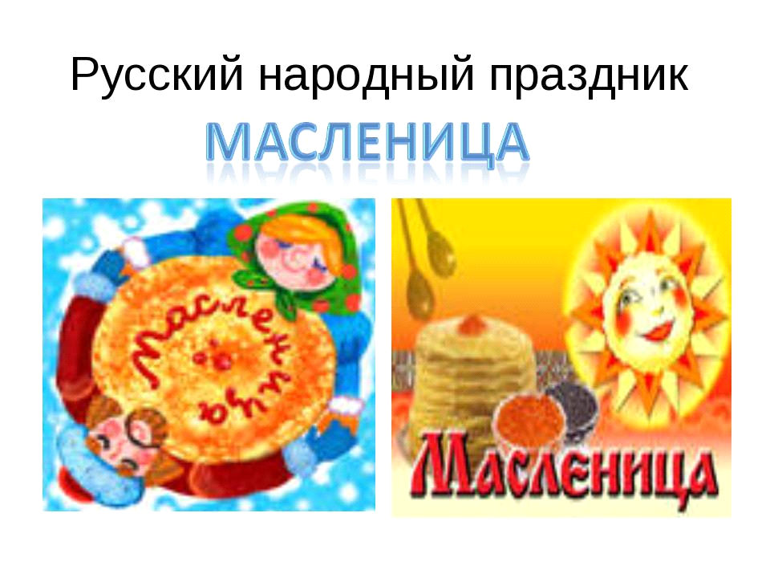

Составила воспитатель:
Сапакова Б.К.

Уважаемые родители!

В современных православных семьях довольно часто празднуют масленичную неделю. Знаем ли мы, что это за неделя и как рассказать об этом празднике ребенку?
В церковных книгах последняя неделя перед началом Великого Поста называлась сырною. В это время можно было питаться рыбой, мясом, маслом, молоком, сыром.
Эта неделя была названа Масленицей. Праздник был веселым, удалым- одним из самых любимых в народе, о чем говорят и поговорки:
" Не житье, а масленица", " Как коту масленица".

Каждый день Масленицы имеет свое название:
понедельник – «встреча»,
вторник – «заигрыш»,
среда – «перелом»,
четверг – «широкий»,
пятница – «тещины вечера»,
суббота – «золовкины посиделки», «проводы»,
воскресенье – «прощеный день».

Масленица - праздник проводов зимы холодной и встречи весны ясной – один из любимейших народных праздников. Приходилась она на конец февраля – начало марта. Праздновалась семь дней, и считалось, что, чем богаче масленицу отпразднуешь — тем богаче год будет.

Накануне первого дня Масленицы хозяйки начинали печь блины.
Этот обычай берет свое начало с языческих времен: в то время наши предки – славяне отмечали приход весны, и традиционный блин был не просто куском зажаренного теста, а символом солнца красного. Женщины выходили к воде
(колодцу, реке, озеру, ручью) и просили месяц: «Месяц, месяц, золотые твои рожки, выгляни в окошко, подуй на опару».
Первый блин отдавался нищему на помин усопших. В некоторых местах России блины клали на слуховое окошко, считая, что души умерших родственников съедят их: «Честные родители наши, вот для вашей души блинок».
Блины пеклись из гречневой или пшеничной муки на масле, молоке и яйцах. К блинам подавались икра, сметена, рыба. Напекали блинов горы, так как съедалось их неимоверное количество. "Блин не клин, живота не расколет", - говорилось в народе.
Во вторник, на «заигрыш», приглашались девицы и парни – покататься со снежных гор, поесть блинов: «У нас состроены горы и блины испечены – просим пожаловать!» На таких встречах парни высматривали невест, ведь после Масленицы и следовавшего за ней Великого Поста наступал другой праздник – Красная горка - традиционное время свадеб.
В среду теща приглашала на блины зятя: "Теща для зятя блины пекла, как у тещи головушка болит, как зять – то удал, теще спасибо сказал".
С четверга начиналось настоящее масленичное гулянье, недаром это день назывался «широким». Люди развлекались в балаганах, на ледяных горках, катались на качелях. Устраивались кулачные бои, шумные застолья. Парни строили ледяные крепости с воротами, внутри помещалась «стража». Потом конные и пешие «атаковали» крепость: пешие лезли по ледяным стенкам, а конные пытались ворваться через ворота. А стража крепости оборонялась метлами и нагайками. После окончания боя победители и побежденные вместе шли веселиться. По улицам на санях возили соломенное чучело, которое олицетворяло зиму. В воскресенье его сжигали, что в точности воспроизводило древний языческий ритуал проводов зимы.
В пятницу, на «тещины вечера», наступала очередь зятьев угощать своих тещ и оказывать им всевозможные почести.
В субботу, на «золовкины посиделки», молодая невестка приглашала в гости своих родных.
Проводы Масленицы, «прощеное воскресенье», сопровождались разными обрядами: и сжиганием соломенного чучела, которое олицетворяло зло, и катанием на разукрашенных лентами санях, и песнями. В этот день за деревней жгли костры и молодежь прыгала через огонь – в этом обычае нашел отражение древний обряд очищения огнем. В «прощеное воскресенье» было принято просить прощения за масленичный разгул и излишества, за грехи перед родными и близкими – подготовиться к Великому Посту.

Современному малышу, несомненно, будет интересно узнать о таком интересном празднике, а тем более поучаствовать в его праздновании в кругу семьи. Практически все элементы празднования масленицы можно повторить в современной семье. В первую очередь, следует уделить внимание родственникам - можно навестить бабушек и дедушек, дядей и тетей, а также пригласить их к себе на блины. Прекрасный повод пообщаться. Конечно, вместе с ребенком печем блины - и тонкие кружевные, и толстые дрожжевые, подаем их с вареньем, сметаной, творогом сладким и творогом с зеленью, с икрой, с рыбой - с соленой красной, с селедкой, смешанной с брынзой и зеленью. Не забывайте, что участие ребенка обязательно. Он, действительно, может помочь - подать тарелочки, кастрюльки; насыпать муку; помешать тесто;
намазать блины маслом, посыпать их сахаром. А сколько впечатлений?! Тем более Вы, уважаемые родители, должны помнить, что для ребенка это не просто "техническая работа", а в полном смысле слова развитие и обучение.
На масленичной неделе обязательно найдите время всей семьей, а может быть и вместе с друзьями покататься с горки, покататься на лошадках или пони. А еще ничего, кроме погоды, не может помешать собрать друзей с детьми и построить снежную крепость. Особенно здорово, когда это будут делать еще и папы.
День прощеного воскресенья - очень не простой по своей сути день. Но этот день может оставить много незабываемых впечатлений и сплотить Вашу семью. Вы можете вместе с ребенком вспомнить неприятные моменты общения, выразить свои чувства по этому поводу и попросить друг у друга прощения. Маленькие дети
часто не понимают смысла такого обычая, но с удовольствием исполняют его.
Существует много пословиц о Масленице, вместе с ребенком Вы можете попытаться понять их смысл:
Не житье, а Масленица.
На горках покататься, в блинах поваляться.
Масленица семь дней гуляет.
Хоть с себя все заложить, а масленицу проводить.
Не все коту Масленица, будет и Великий пост.
Масленица объедуха, деньгами приберуха.
Блины брюха не портят.
Это Масленица идет, блин да мед несет.
Без блинов - не Масленица.
Блин не клин, брюха не расколет.
Блинцы, блинчики, блины, как колеса у весны.
Помните, каждую пословицу необходимо объяснить ребенку, ведь это народное творчество и многие слова будут ему непонятны.

